LAPORAN PRAKTIKUM

PEMROGRAMAN KOMPUTER

(PYTHON)



Disusun Oleh:

Rafli Pratama

H1101241008

PROGRAM STUDI SISTEM INFORMASI

FAKULTAS MATEMATIKA DAN ILMU PENGETAHUAN ALAM

UNIVERSITAS TANJUNGPURA PONTIANAK

2024

# Praktikum 5

# LIST PADA PYTHON

## Dasar Teori

Konsep Dasar List :

Bahasa python memiliki paket built in disebut dengan list. List ditulis dalam tanda kurung siku [ ]. List adalah struktur data pada python yang mampu menyimpan lebih dari satu data, seperti array. Perbedaan mendasar array dan list adalah pada array harus mengimpor library array dan array hanya menampung satu jenis tipe data, serta array lebih tepat untuk mengolah data yang besar. Ada beberapa hal yang dapat dilakukan dengan semua jenis list. Operasi ini meliputi pengindeksan, pengiris, penambahan, perbanyak, dan pengecekan keanggotaan. List (daftar) adalah suatu koleksi berurut beranggotakan nol atau lebih rujukan ke obyek data Python. List ditulis sebagai nilai-nilai terpisahkan koma di dalam kurung siku. List bersifat heterogen, artinya obyek-obyek data di dalamnya tidak harus berasal dari kelas yang sama dan koleksi tersebut dapat berikan ke suatu variabel. List kosong diwakili oleh [ ].

### Cara Membuat List

List adalah tipe data yang paling serbaguna yang tersedia dalam bahasa Python, yang dapat ditulis sebagai daftar nilai yang dipisahkan koma (item) antara tanda kurung siku. Hal penting tentang list adalah item dalam list tidak boleh sama jenisnya. Membuat list sangat sederhana, tinggal memasukkan berbagai nilai yang dipisahkan koma di antara tanda kurung siku. Dibawah ini adalah contoh sederhana pembuatan list dalam bahasa Python.

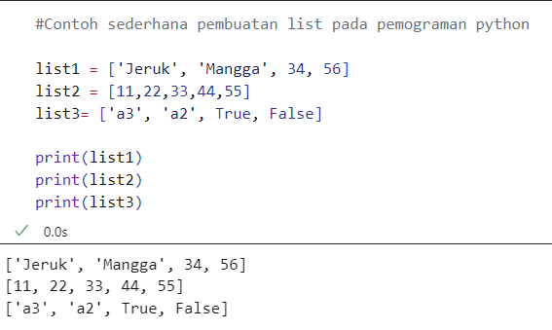

### 1.1.2 Akses nilai dari List dan memotong list

Mengakses nilai dalam list python adalah menggunakan tanda kurung siku untuk

mengiris beserta indeks atau indeks untuk mendapatkan nilai yang tersedia pada indeks

tersebut. Berikut adalah contoh cara mengakses nilai di dalam list python :

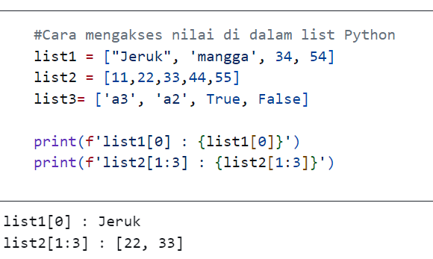

### Cara Menghapus isi List

Menghapus nilai di dalam list python, dapat digunakan salah satu pernyataan del jika

kita tahu persis elemen yang dihapus. Adapun metode yang lain menggunakan pop dan

remove.

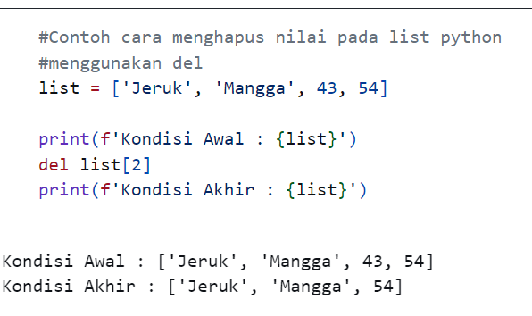

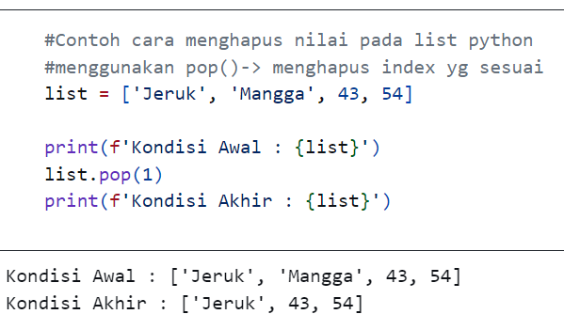

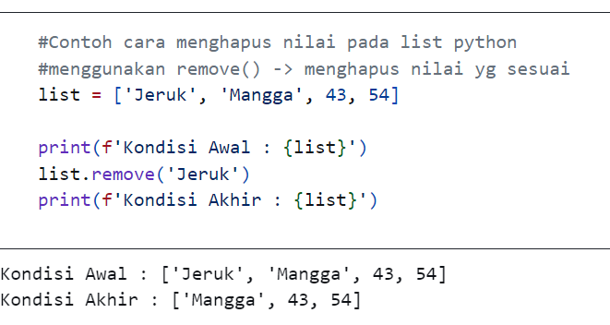

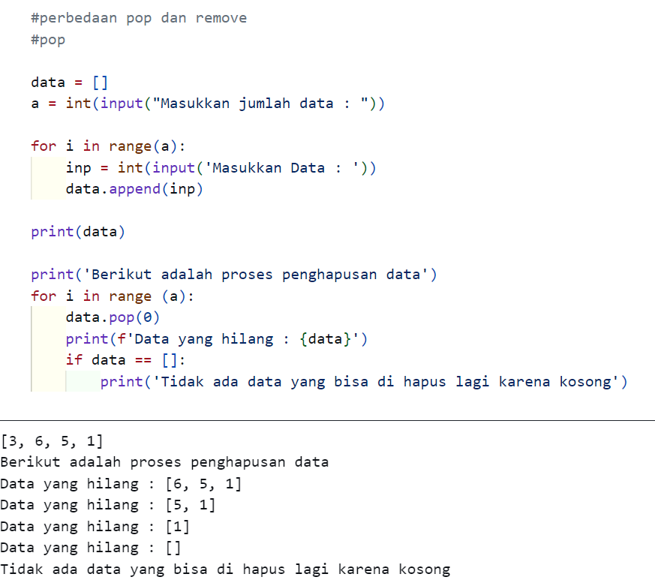

## 

### List multi dimensi

List dapat juga memiliki lebih dari satu dimensi atau disebut dengan multi dimensi. List

multi dimensi biasanya digunakan untuk menyimpan struktur data yang kompleks

seperti tabel, matriks, graph, tree, dsb.

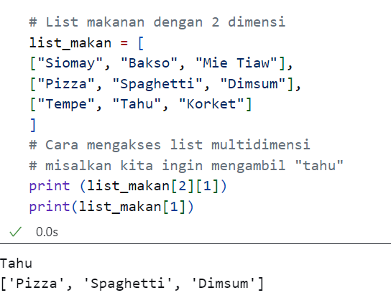

Angka dua 2 pada kode di atas, menunjukan indeks list baris yang akan kita akses.

Sedangkan angka 1 adalah list kolom yang akan diakses.

Hasil outputnya: “ Tahu “

Untuk menampilkan semua isi dalam list multi dimensi dapat menggunakan perulangan

bersarang.

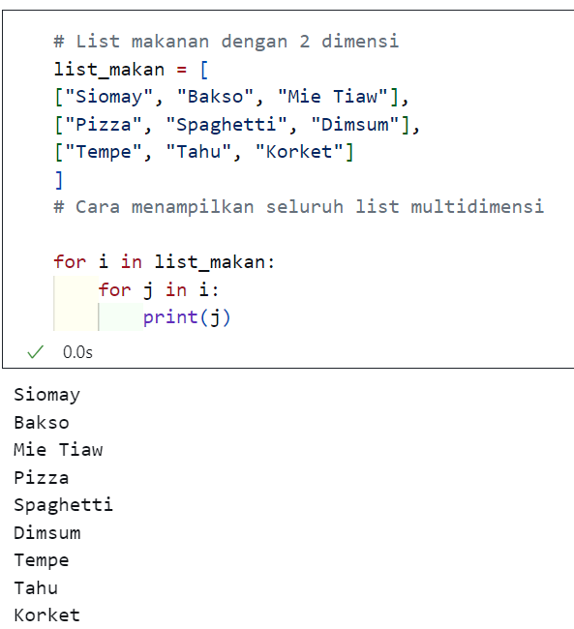

### Operasi pada List

Metode-metode yang disediakan oleh List di dalam Python dapat dilihat seperti berikut:

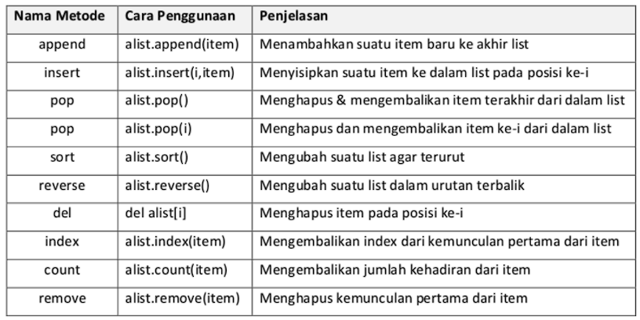

1. Append

Berikut adalah operasi insert untuk menambahan data pada item terakhir.

list.append(item)

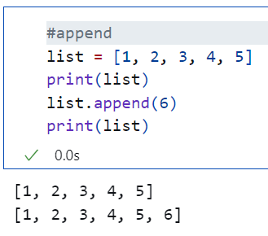

1. Insert

Berikut adalah operasi insert untuk menambahan data pada posisi item yang ditentukan.

list.insert(index, item)

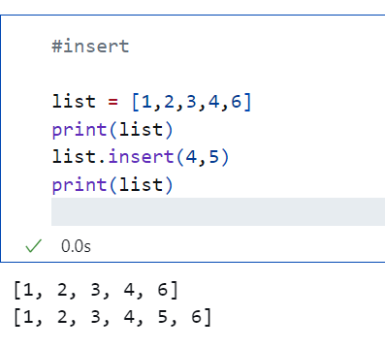

1. Pop

Berikut adalah operasi pop untuk menghilangkan item pada posisi yang ditentukan.

list.pop(index)

list.pop() -> menghapus pada index terakhir

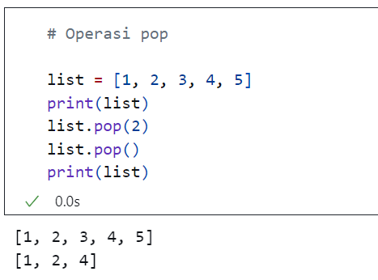

1. Sort

Berikut adalah operasi sort untuk mengurutkan nilai.

list.sort()

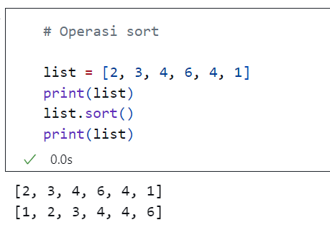

1. Reverse

Berikut adalah operasi reverse untuk membalikkan urutan item data.

list.reverse()

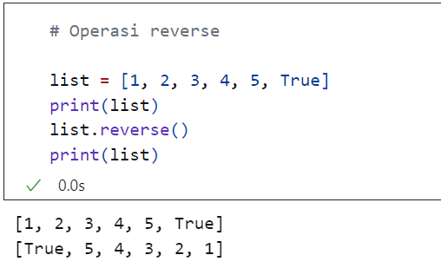

1. Del

Method Del digunakan untuk menghapus list tersebut

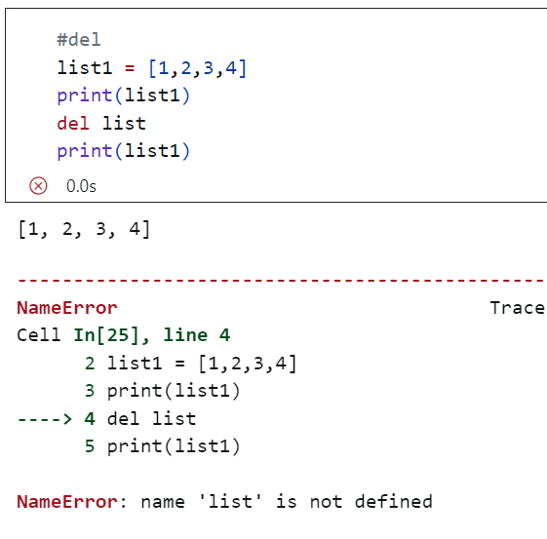

1. Index

Index digunakan untuk memanggil

1. Count

Untuk mengembalikan jumlah kehadiran item didalam list

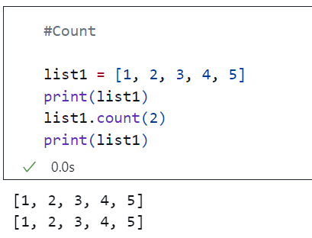

1. Remove

Berikut adalah operasi remove untuk menghapus data yang telah ditentukan.

list.remove(item)

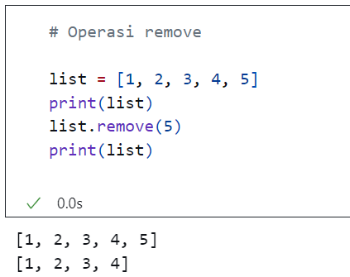

## 1.2. Tugas Praktikum

### 1.2.1. Soal 1

Buatlah algoritma mencari nilai kuadrat bilangan antar 1-10, dengan menggunakan array

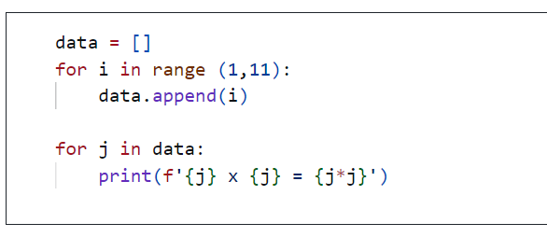

Output :

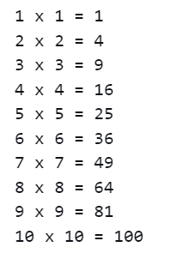

Penjelasan :

Program akan menginisialisasi variabel data dengan list kosong lalu akan dilakukan perulangan for dengan index di mulai dari 1 dan diakhiri oleh 10, lalu di setiap perulangan tersebut index akan di append ke data dan mengisi list dari variabel data, lalu di lakukan perulangan kembali yang memanggil setiap nilai di list data dan setiap perulangan tersebut nilai akan dikalikan dengan nilai.

### 1.2.2 Soal 2

Terdapat sebuah array satu dimensi yang dibuat dengan int A[200], sudah ada isinya berupa nilai ujian mahasiswa. Susun algoritma untuk :

a. Mencetak nilai yang terbesar, dan mencetak jumlah mahasiswa yang mendapat nilai terbesar tersebut.

b. Mencetak nilai terbesar, dan mencetak berada di lokasi mana saja nilai yang terbesar tersebut berada dalam array

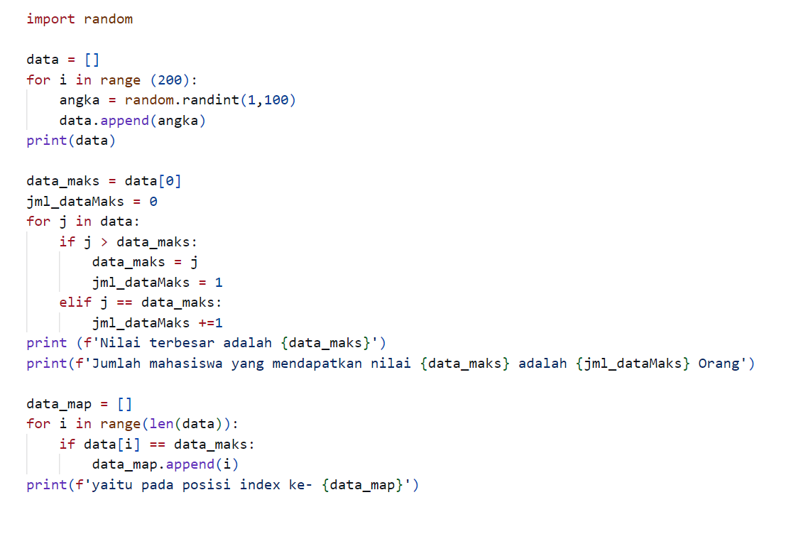

Output :

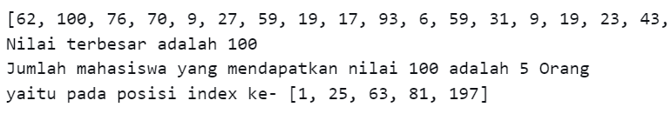

Penjelasan :

Diawal program menggunakan sebuah library python yaitu random untuk melakukan fungsi random() ssetelah itu kita membuat variabel data yang berisi list kosong lalu kita lakukan perulangan sebanyak 200 kali yg dimana setiap perulangan tersebut data akan mengappend nilai angka yang merupakan fungsi random 1-100, setelah itu kita akan mengprint data, lalu dibuatlah variabel data_maks yaitu data indeks ke 0 dan jumlah data maks yaitu 0, setelah itu dilakukan perulangan yang memanggil semua nilai pada list data dan dilakukan oengecekan apakah ada nilai yang lebih besar daripada data indexx ke 0, jika ada maka tukar nilai data_maks, menjadi nilai list saat itu dan jumlahdatamaks = 1, dan jika nilai data saat itu sama dengan data maks maka jumlahdatamaks + 1, lalu kita print data maks dan jumlahdatamaks, setelah itu di buat lagi variabel data map, yg berisi list kodong lalu kita lakukan perulangan sebanyak jumlah nilai pada list data, jika didalam perulangan tersebut ada data index ke-i yg nilainya sama dengan data maks, maka data indeks ke-i di append ke data_map, lalu setelah perulangan selesai, print data_map

### 1.2.3 Soal 3

Seorang dosen ingin data-data nilai mahasiswanya dihitung dan dibuatkan

programnya. Gunakan list untuk membuat program yang mempunyai ketentuan sebagai

berikut :

a. Nama mahasiswa, nilai tugas, nilai UTS dan nilai UAS di input.

b. Proses yang dilakukan untuk mendapatkan nilai murni dari masingmasing nilai

adalah :

▪ Nilai murni tugas = nilai tugas x 30%

▪ Nilai murni UTS = nilai UTS x 30%

▪ Nilai UAS = nilai UAS x 40%

▪ Nilai akhir = Nilai murni tugas + Nilai murni UTS + Nilai murni UAS

c. Ketentuan untuk grade nilai :

▪ Nilai akhir >=80 mendapat grade A

▪ Nilai akhir >=70 mendapat grade B

▪ Nilai akhir >=59 mendapat grade C

▪ Nilai akhir >=50 mendapat grade D

▪ Nilai akhir <50 mendapat grade E

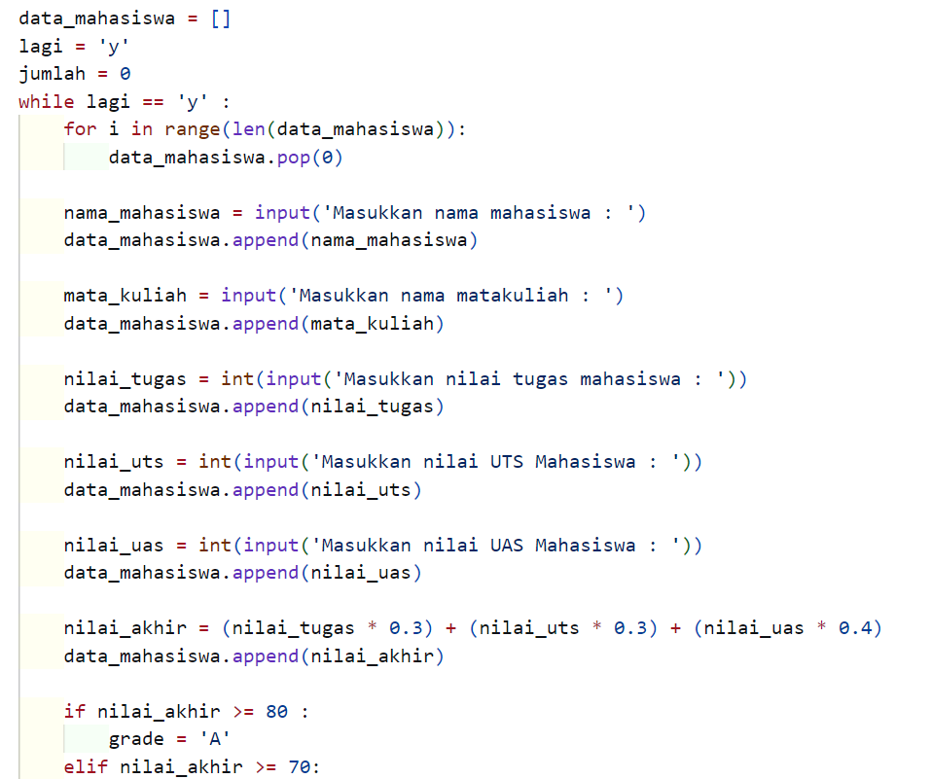

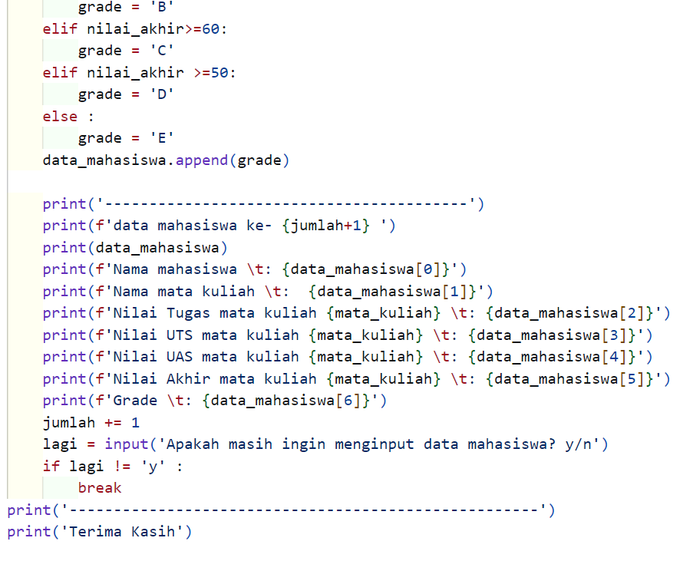

Output :

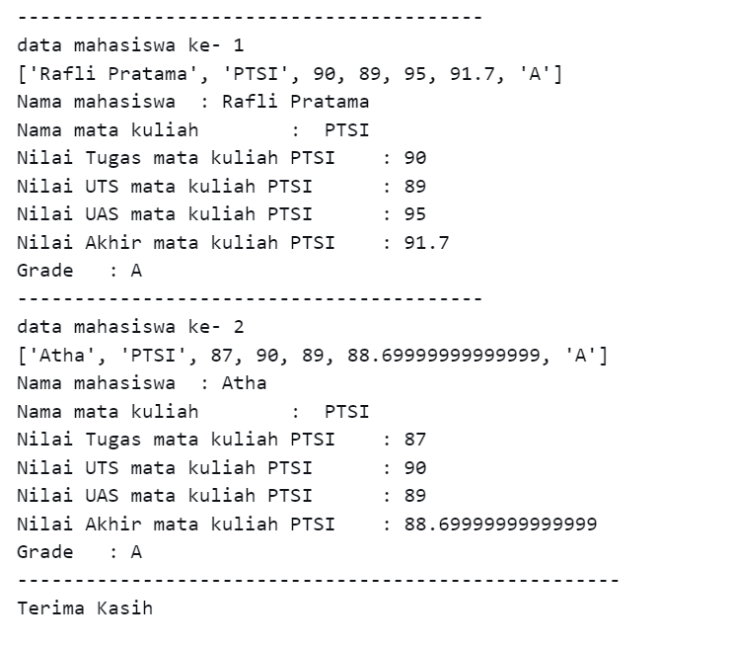

Penjelasan :

Di awal program kita membuat variabel data_mahasiswa dengan list kosong, lalu kita buat variabel lagi dengan nilai 'y' dan jumlah dengan nilai 0, lalu kita lakukan perulangan selama lagi == 'y' jalankan perulangan for sebanyak data mahasiswa dan setiap perulangan data_mahasiswa index ke 0 dihapus (ini digunakan untuk memastikan data kosong), lalu kita masukkan nama mahasiswa dan nilainya di append ke data_mahasiswa, lalu begitu juga dengan mata kuliah, tugas, uts, dan uas, lalu setelah itu kita menghitung nilai akhir dengan rumus tugas x 30% + uts x 30% + uas x 40% lalu nilai akhir di append ke data_mahasiswa, setelah itu kita lakukan pengecekan jika nilai akhir >= 80 grade A, jika >= 70 grade = B, jika >60= grade C, Jika >=50 grade D dan selain itu grade E, lali kita append grade ke data Mahasiswa, lalu kita print data_mahasiswa per index dan melalukan input untuk variabel lagi untuk mengakhiri perulangan jika nilai yang di inputkan bukan 'y'

## 1.3. Kesimpulan dan Saran

### 1.3.1. Kesimpulan

(contoh)Dari praktikum ini dapat disimpulkan :

1. List merupakan salah satu tipe data bawaan dari python
2. List berbeda dari Array, karena list dapat digunakan untuk tipe data yang berbeda beda sedangkan array tidak
3. Kita dapat membuat list kosong
4. Banyak method yang dapat digunakan pada list untuk mempermudah pengolahan nilai di dalamnya
5. Index pada list digunakan untuk memanggil nilai pada list tersbut
6. Kita dapat membuat list di dalam list

### 1.3.2. Saran

(contoh)Saran terhadap praktikum ini yaitu:

1. Teliti dalam memanggil index pada list karena perlu di ingat index di mulai dari 0
2. kurung [] untuk memanggil nilai list dengan index dan () untuk menggunakan index pada fungsi/method
3. perhatikan pengunakan tanda koma (,) untuk memisahkan nilai pada list

# DAFTAR PUSTAKA

Modul *Perkuliahan dan Praktikum Algoritma dan Pemrograman* Oleh Ilhamsyah, S.Si., M.Cs.